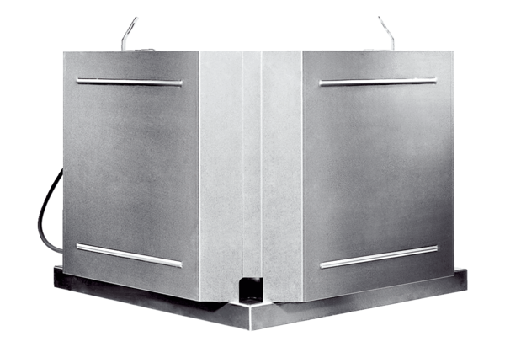Radiál tetőventilátor DRD 31 ECCsomagolási egység: 1 darabVálaszték: E
Termékszám: 0087.0172Gyártó: MAICO

